Svođenje sustava na standardni oblik
Pogledaj YouTube video da shvatiš što znači svesti sustav na standardni oblik – nepoznanice moraju biti na lijevoj strani, a poznanice na desnoj strani jednadžbe:
(pogledaj od početka do 4.45 min): drži ctrl na tipkovnici i klikni ovdje!

Primjer 1.  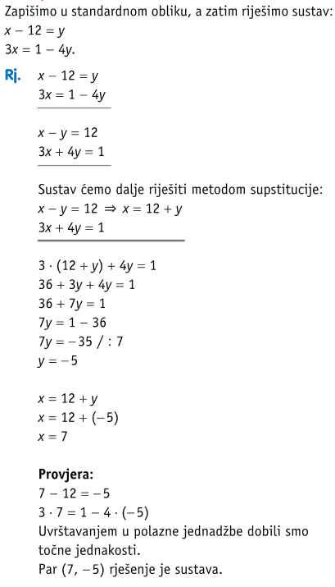 | Primjer 2.  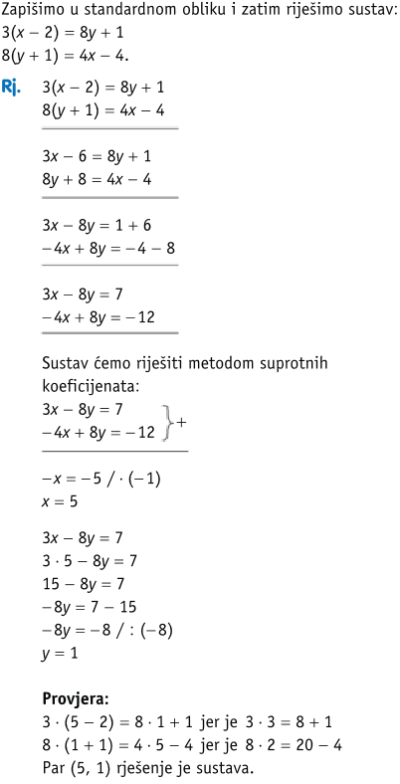

Pogledaj YouTube video i prepiši zadatak (pogledaj od početka do 5.00 min): drži ctrl na tipkovnici i klikni ovdje!

VAŽNO!
Domaća zadaća:
Iz knjige, sa 96. i 97. stranice, riješi zadatke 33.)a, 35.)a i 36.)a.

